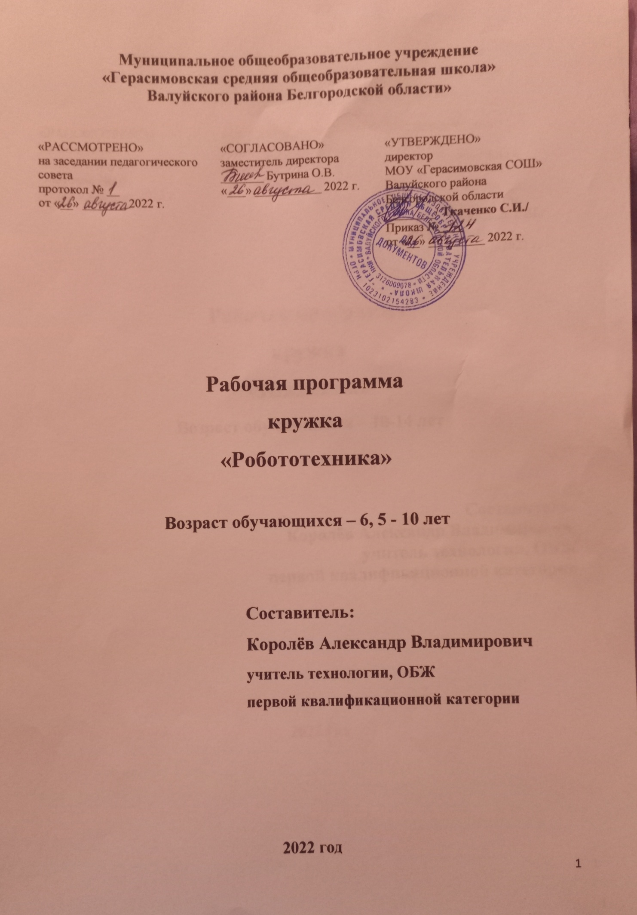

Планируемые результаты освоения курса

Личностными результатами изучения курса робототехники является формирование следующих умений:
- Оценивать жизненные ситуации (поступки, явления, события) с точки зрения собственных ощущений (явления, события), в предложенных ситуациях отмечать конкретные поступки, которые можно оценить как хорошие или плохие;
- называть и объяснять свои чувства и ощущения, объяснять своё отношение к поступкам с позиции общечеловеческих нравственных ценностей;
- самостоятельно и творчески реализовывать собственные замыслы.

Метапредметными результатами изучения курса робототехники является формирование следующих универсальных учебных действий (УУД):
Познавательные УУД:
определять, различать и называть детали конструктора,
конструировать по условиям, заданным взрослым, по образцу, по чертежу, по заданной схеме и самостоятельно строить схему.
ориентироваться в своей системе знаний: отличать новое от уже известного.
перерабатывать полученную информацию: делать выводы в результате совместной работы всего класса, сравнивать и группировать предметы и их образы;
Регулятивные УУД:
уметь работать по предложенным инструкциям.
умение излагать мысли в четкой логической последовательности, отстаивать свою точку зрения, анализировать ситуацию и самостоятельно находить ответы на вопросы путем логических рассуждений.
определять и формулировать цель деятельности на занятии с помощью учителя;
Коммуникативные УУД:
уметь работать в паре и в коллективе; уметь рассказывать о постройке.
уметь работать над проектом в команде, эффективно распределять обязанности.

Предметными результатами изучения курса робототехники является формирование следующих знаний и умений:
Знание основных принципов механики.
Знание основ программирования в компьютерной среде, моделирования LEGO
Умение работать по предложенным инструкциям.
Умения творчески подходить к решению задачи.
Умения довести решение задачи до работающей модели.
Умение излагать мысли в четкой логической последовательности, отстаивать свою точку зрения, анализировать ситуацию и самостоятельно находить ответы на вопросы путем логических рассуждений.
Умение работать над проектом в команде, эффективно распределять обязанности.
Оценивание достижений учащихся
Оценивание достижений учащихся ведется по следующим средствам:
Создание ситуаций творческого успеха
Стимулирование (поощрение, выставление баллов)
Организация выставки лучших работ
Представлений собственных моделей

Основные формы учета знаний и умений
- выставки работ учащихся.

Содержание курса

Введение
Правила поведение и техника безопасности в кабинете и при работе с конструктором.
Правило работы с конструктором LEGO.
Применение роботов в современном мире: от детских игрушек, до серьезных научных исследовательских разработок. Демонстрация передовых технологических разработок, представляемых в Токио на Международной выставке роботов. История робототехники от глубокой древности до наших дней.
Формы занятий: лекция, беседа, презентация, видеоролик.

Знакомство с конструктором LEGO
Знакомство с основными составляющими частями среды конструктора. Знакомство детей с конструктором с LEGO - деталями, с цветом LEGO -элементов. История создания конструктора LEGO
Формы занятий: лекция, беседа, презентация, видеоролик. 3. Изучение механизмов
Продолжение знакомства детей с конструктором LEGO, с формой LEGO -деталей, которые похожи на кирпичики, и вариантами их скреплений. Первые шаги. Обзор основных приёмов сборки. Построение простых конструкций (змейка; гусеница; фигура: треугольник, прямоугольник, квадрат; автомобильный аварийный знак). Построение механического «манипулятора».

Изучение механизмов: зубчатые колёса, промежуточное зубчатое колесо, понижающая зубчатая передача, повышающая зубчатая передача, шкивы и ремни, перёкрёстная ременная передача, снижение, увеличение скорости и их обсуждение. Для закрепления материала учащийся должен построить мини вентилятор на основе пройденных передач. Знакомство с историей создания современных средств передвижения (наземные, плавательные, летательные)
Формы занятий: лекция, беседа, работа в парах, индивидуальная работа, решение проблемы, практическая работа, презентация, видеоролик.

Конструирование заданных моделей
Средства передвижения
Учащиеся должны построить модель плавательного средства, что поможет им изучить основные части средства, виды валов и специальные детали конструктора Lego, которые помогают производить поворотные движения на 360 градусов.
Учащиеся должны построить трехколесный и обычный автомобиль с водителем и без. Такие действия помогут изучить работу колес и осей механизмов.
Строительство мотоцикла поможет учащимся больше узнать работу предлагаемого механизма, так же произойдет повторение темы «оси и колеса».
Модель малого самолета и малого вертолета раскрывает основную движущую работу механизмов (движение лопасти двигателя самолета и лопасти винта вертолета).

Забавные механизмы
Забавные механизмы помогают учащимся закрепить пройденный материал по работе механических передач.
Учащиеся должны построить «Детская Карусель», «большой вентилятор», «Мельница», при построении таких моделей развиваются навыки по применению механических передач в различных механизмах.
Формы занятий: лекция, беседа, работа в группе, индивидуальная работа, решение проблемы, практическая работа, зачёт.

Индивидуальная проектная деятельность
Разработка собственных моделей в парах и группах. Выработка и утверждение темы, в рамках которой будет реализоваться проект. Конструирование модели. Презентация моделей. Выставка. Соревнования. Творческая деятельность, выраженная в рисунках на тему «Мой робот». Повторение изученного ранее материала. Подведение итогов за год. Перспективы работы на следующий год.
Формы занятий: беседа, работа в группах и парах, индивидуальная работа, решение проблемы, практическая работа.

Тематическое планирование

УМК: https://zalesschool.edusite.ru/vis_p126aa1.html
Количество часов: всего 34 часа, в неделю 1 час

№ п/п | Наименование разделов/ тем | Количество часов
 | Введение
 | Правила работы с конструктором (ТБ). Робототехника для начинающих | 1
 | Знакомство с конструктором LEGO
 | История развития робототехники Знакомство с конструктором Lego WeDo. | 1
 | Изучение механизмов. Конструирование заданных моделей
 | Конструирование легких механизмов (змейка; гусеница; фигура: треугольник, прямоугольник, квадрат; автомобильный аварийный знак) | 1
 | Конструирование автомобиля | 1
 | Конструирование механического большого «манипулятора» | 1
 | Зубчатая передача. Повышающая и понижающая зубчатая передача. Механический «сложный вентилятор» на основе зубчатой передачи | 1
 | Ременная передача. Повышающая и понижающая ременная передача. Механический «сложный вентилятор» на основе ременной передачи | 1
 | Реечная передача. Механизм на основе реечной передачи | 1
 | Червячная передача. Механизм на основе червячной передачи | 1
 | Малая «Яхта – автомобиль» | 1
 | Движущийся автомобиль | 1
 | Движущийся малый самолет | 1
 | Движущийся малый вертолет | 1
 | Движущаяся техника | 1
 | Веселая Карусель | 1
 | Веселая Карусель | 1
 | Творческая деятельность (выставка работ) | 1
 | Большой вентилятор | 1
 | Большой вентилятор | 1
 | Комбинированная модель «Ветреная Мельница» | 1
 | Комбинированная модель «Ветреная Мельница» | 1
 | «Волчок» с простым автоматическим пусковым устройством | 1
 | «Волчок» с простым автоматическим пусковым устройством | 1
 | Создание собственных моделей в парах | 1
 | Создание собственных моделей в парах | 1
 | Создание собственных моделей в группах | 1
 | Создание собственных моделей в группах | 1
 | Соревнование на скорость по строительству пройденных моделей | 1
 | Индивидуальная проектная деятельность
 | Повторение изученного материала | 1
 | Творческая деятельность (защита рисунков) | 1
 | Творческая деятельность (подготовка к выставке работ) | 1
 | Подведение итогов. Выставка работ | 1
 | Перспективы работы на следующий учебный год | 1

